

CYCLE DE VIE
GLPI



 | Auteur | Date
Création | Dany LIN | 05/12/2025

- Sommaire
Table des matières

Workflow d’un ticket: ..................................................................................................................................................3
Création de ticket : ....................................................................................................................................................3-4
Catégorisation d’un ticket : ........................................................................................................................................4
Résolution d’un ticket : ...............................................................................................................................................5
Exemple de ticket : ....................................................................................................................................................5-6

II. Cycle de vie d’un ticket :
  - Workflow d’un ticket

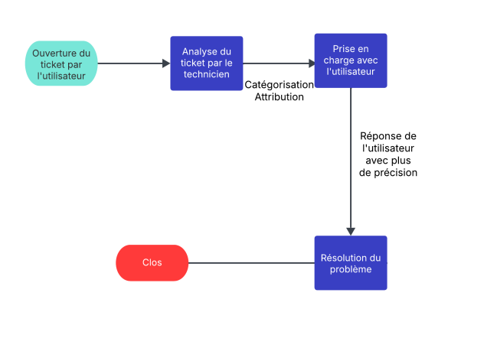

  - Workflow d’un ticket

La création du ticket peut être initié par l’utilisateur ou par le technicien. Plusieurs catégories sont proposées afin de cibler rapidement la nature de la demande ou du problème, comme les demandes d’accès ou les incidents liés au VPN.

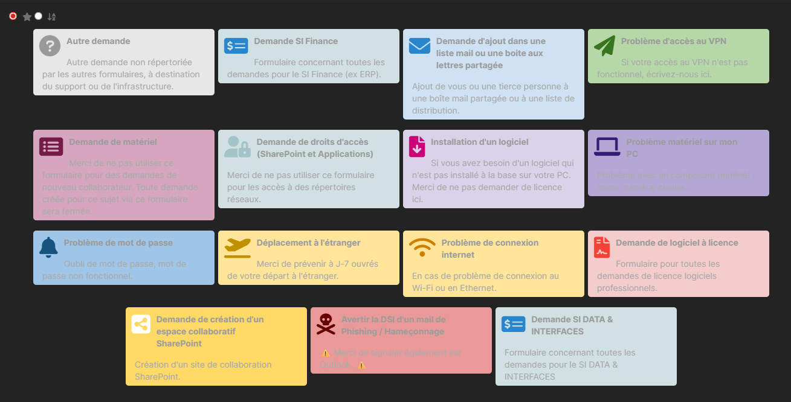

Le ticket va par la suite apparaitre dans la page d’accueil.

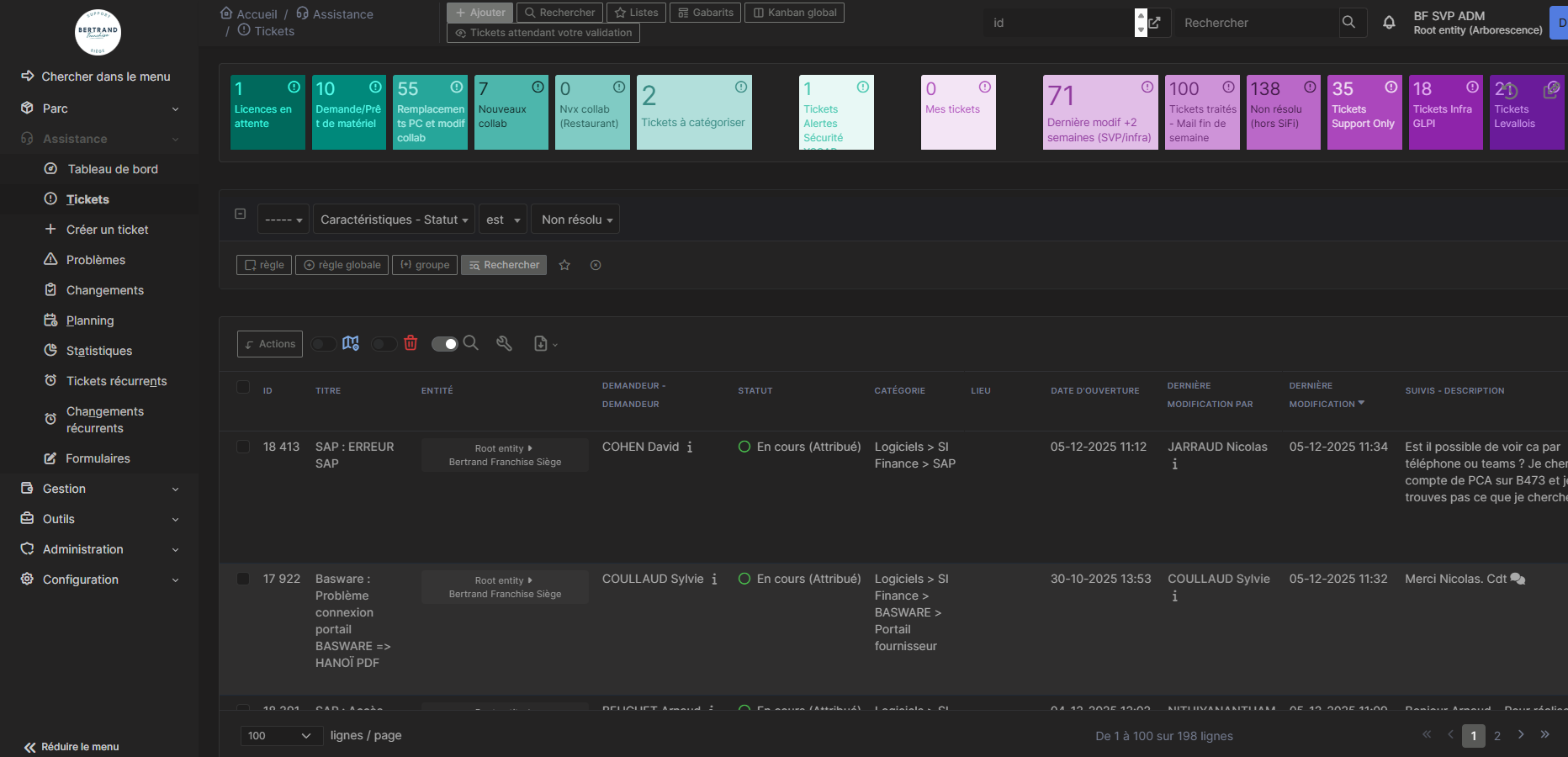

  - Catégorisation du ticket

Une fois le ticket créé, nous structurons l’information pour en faciliter le suivi : la date d’ouverture assure la traçabilité ; le type (demande/incident) et la catégorie cadrent le périmètre ; le statut reflète l’avancement (En cours, En attente, Clos). La source (Comptoir, Mail) identifie le canal d’entrée. L’avancement et l’impact qualifient la criticité et alimentent la priorité. Enfin, nous enregistrons le lieu, le demandeur et procédons à l’attribution au technicien ou à l’équipe concernée.

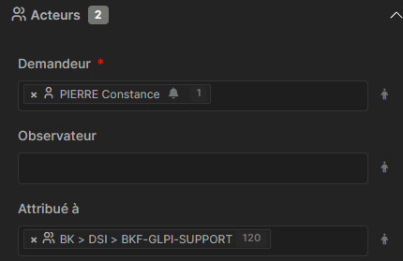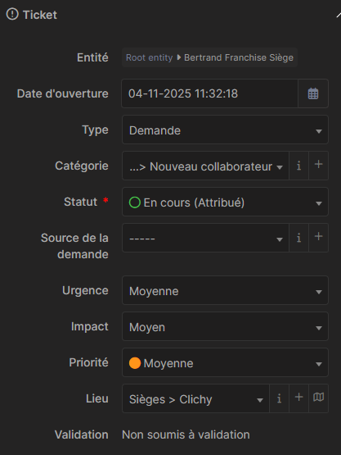

  - Résolutiondu ticket

Pour finir, une fois le ticket résolu. Il faut fermer le ticket et le demandeur a le choix d’approuver le ticket ou de le rouvrir si le ticket n’est pas résolu.

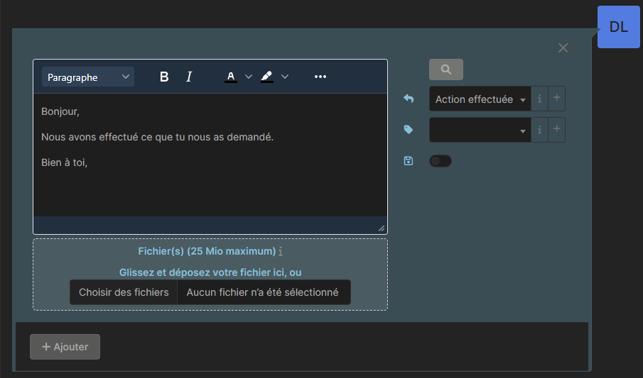

II. exemple de ticket

On commence par catégoriser le ticket. En prenant en compte tout les informations données par l’utilisateur. Ici l’utilisateur demande à accéder à un site dont il n’a pas les droits.

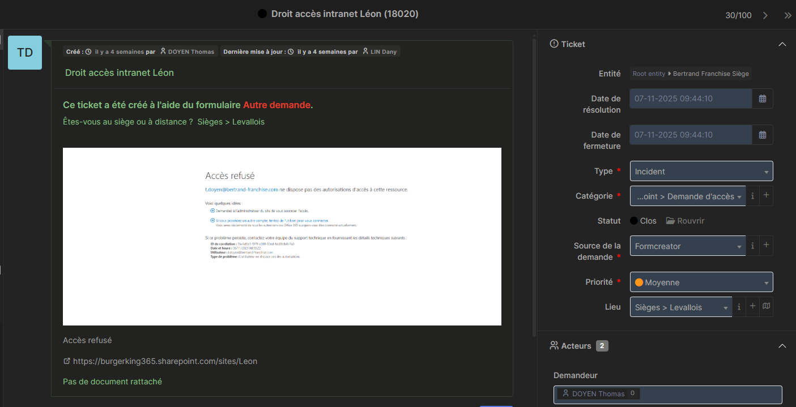

Lorsque le ticket est résolu, on ferme le ticket (l’utilisateur a une semaine pour rouvrir le ticket s’il n’est pas résolu.

